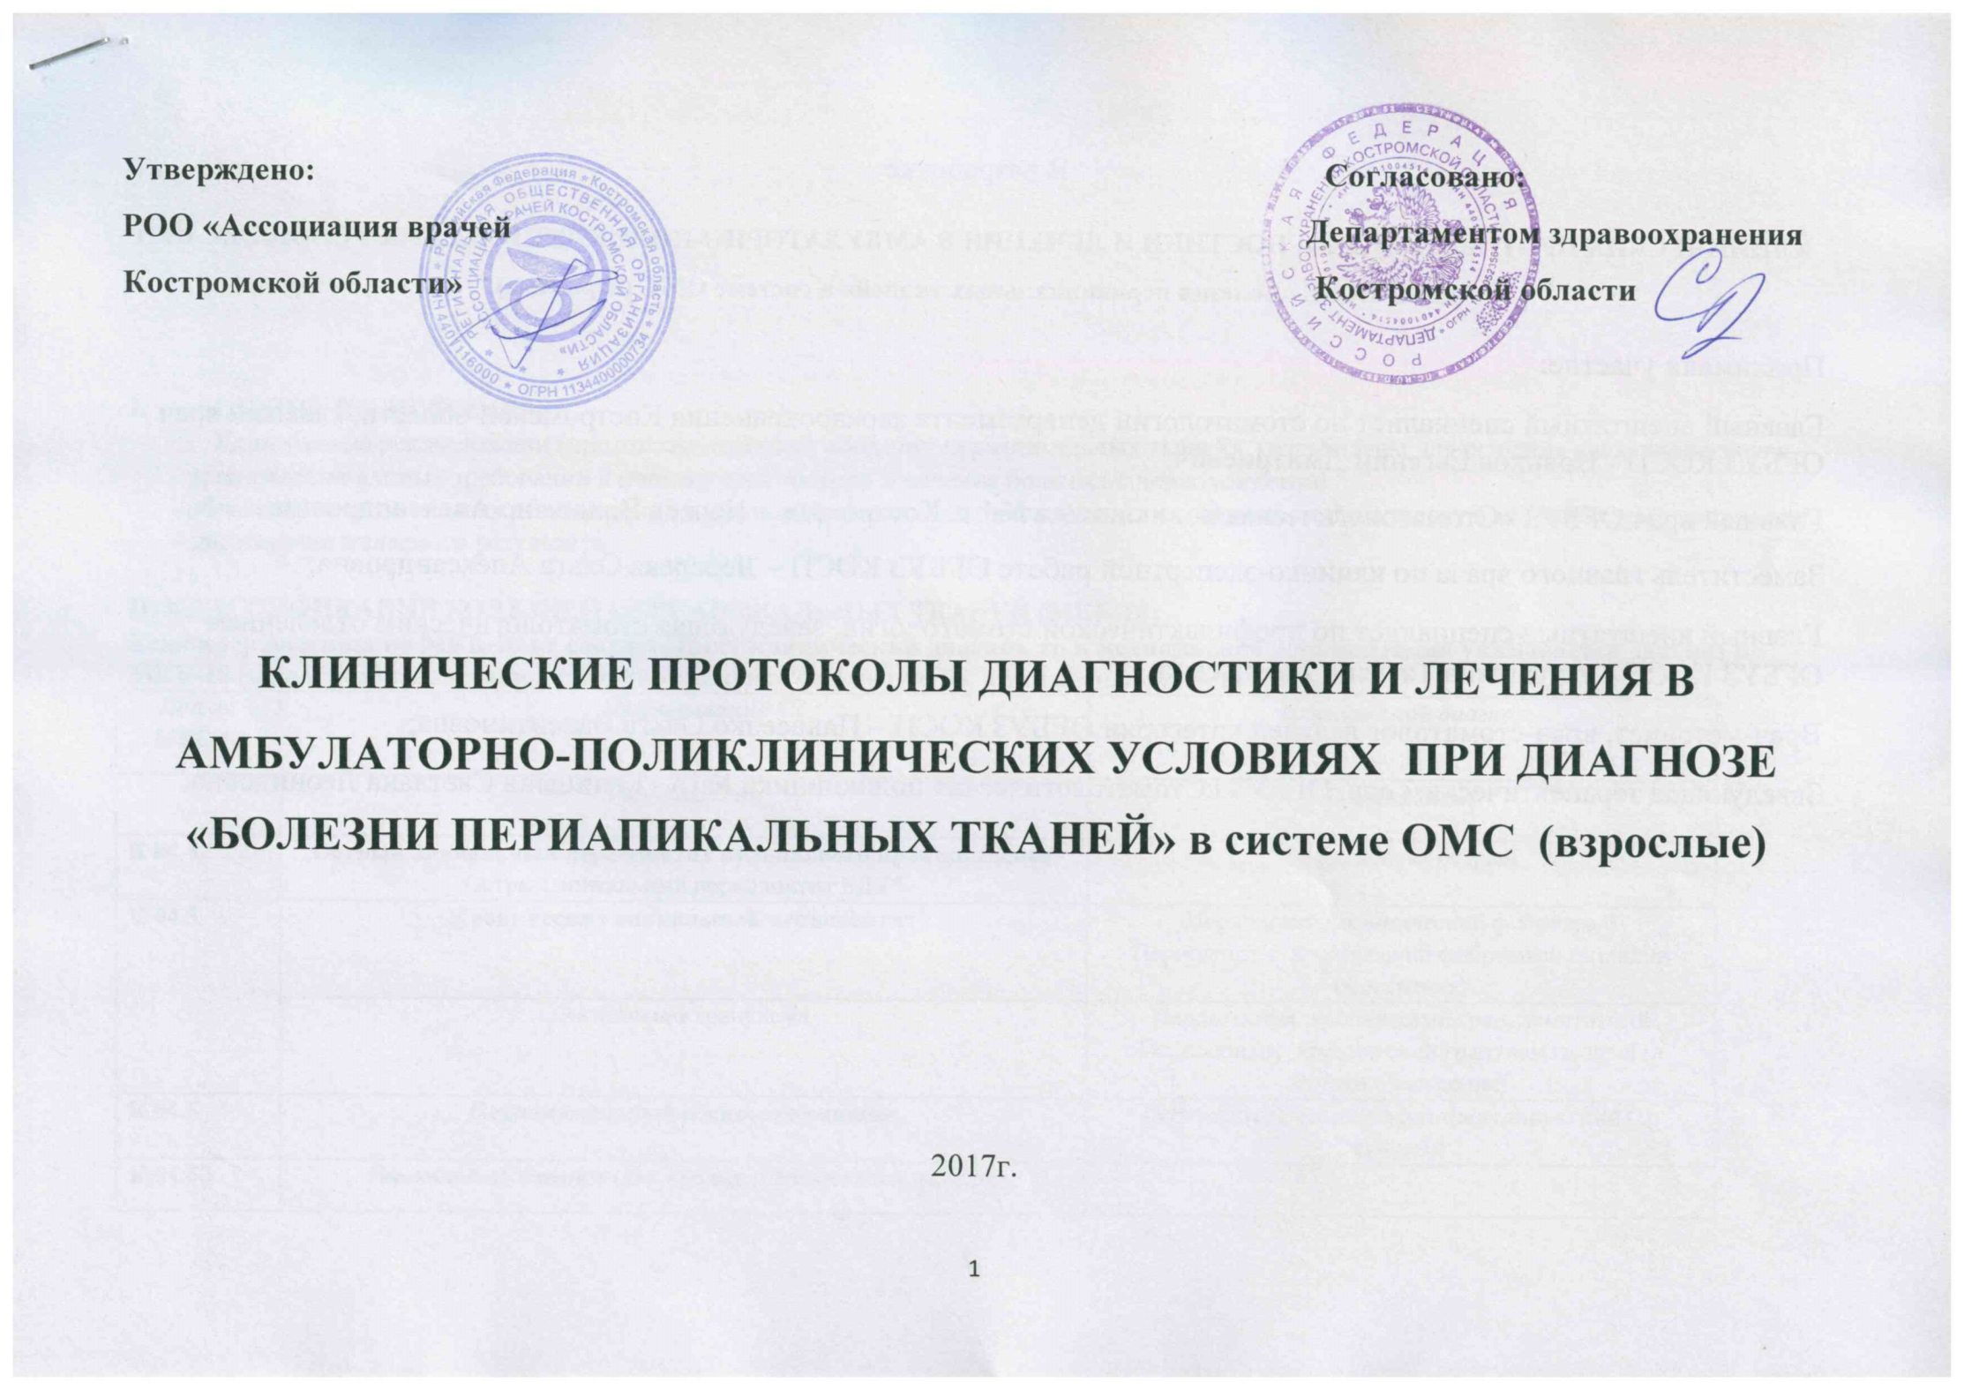
В разработке
КЛИНИЧЕСКИХ ПРОТОКОЛОВ ДИАГНОСТИКИ И ЛЕЧЕНИЯ В АМБУЛАТОРНО-ПОЛИКЛИНИЧЕСКИХ УСЛОВИЯХ ПРИ ДИАГНОЗЕ «Болезни периапикальных тканей» в системе ОМС (взрослые)
Принимали участие:
Главный внештатный специалист по стоматологии департамента здравоохранения Костромской области, главный врач ОГБУЗ КОСП - Новиков Евгений Дмитриевич;
Главный врач ОГБУЗ «Стоматологическая поликлиника №1 г. Костромы» - Нечаев Владимир Александрович;
Заместитель главного врача по клинико-экспертной работе ОГБУЗ КОСП – Лебедева Ольга Александровна;
Главный внештатный специалист по профилактической стоматологии, заведующая стоматологическим отделением ОГБУЗ КОСП – Апушкина Татьяна Евгеньевна;
Врач-методист, врач-стоматолог высшей категории ОГБУЗ КОСП – Панасенко Ольга Валентиновна;
Заведующая терапевтическим отд. ОГБУЗ «Стоматологическая поликлиника №1» - Голицына Светлана Леонидовна.

ОБЩИЕ ПОЛОЖЕНИЯ

Клинические рекомендации (протоколы лечения) «Болезни периапикальных тканей» разработаны для решения следующих задач:
- установление единых требований к порядку диагностики и лечения больных с периодонтитом;
- обеспечение оптимальных объемов, доступности и качества медицинской помощи, оказываемой пациенту в медицинском учреждении.
- достижение желаемого результата.

II. КЛАССИФИКАЦИЯ БОЛЕЗНЕЙ ПЕРИАПИКАЛЬНЫХ ТКАНЕЙ (МКБ-10)
Если коду диагноза по МКБ-10 не соответствует клинический диагноз, то в медицинской документации указывается диагноз по МКБ-10 (в диагнозе заболевания следует указывать формулу зуба, а также поверхность зуба).
Код по МКБ-10 | Наименование | Клинический диагноз
 | Периодонтит | Периодонтит
К 04.4 | Острый апикальный периодонтит пульпарного происхождения  Острый апикальный периодонтит БДУ* | Периодонтит острый
К 04.5 | Хронический апикальный периодонтит | Периодонтит хронический фиброзный  Периодонтит хронический фиброзный (в стадии обострения)
 | Апикальная гранулема | Периодонтит хронический гранулематозный Периодонтит хронический гранулематозный (в стадии обострения)
К 04.6 | Периапикальный абсцесс со свищом | Периодонтит хронический гранулирующий (со свищем)
К 04.60 | Имеющий сообщение (свищ) с верхнечелюстной пазухой
К 04.61 | Имеющий сообщение (свищ) с носовой полостью
К 04.62 | Имеющий сообщение (свищ) с полостью рта
К 04.63 | Имеющий сообщение с кожей
К 04.69 | Периапикальный абсцесс со свищем неуточненный
К 04.7 | Периапикальный абсцесс без свища  Дентальный абсцесс (без свища)  Дентоальвеолярный абсцесс (без свища)  Периодонтальный абсцесс пульпарного происхождения (без свища)  Периапикальный абсцесс без свища | Периодонтит хронический гранулирующий (без свища)  Периодонтит хронический гранулирующий (без свища)(в стадии обострения)
К 04.8 | Корневая киста | Радикулярная киста
К 04.80 | Апикальная и боковая  Периапикальная

III. ОБЩИЕ ПОДХОДЫ К ДИАГНОСТИКЕ ПЕРИОДОНТИТА И БОЛЕЗНЕЙ ПЕРИАПИКАЛЬНЫХ ТКАНЕЙ
Диагностика периодонтита и болезней периапикальных тканей производится путем сбора анамнеза, клинического осмотра, дополнительных методов обследования и направлена на определение состояния периапикальных тканей и показаний к лечению. Факторы, препятствующие немедленному началу лечения:
- наличие непереносимости лекарственных препаратов и материалов, используемых на данном этапе лечения;
- неадекватное психоэмоциональное состояние пациента перед лечением;
- острые поражения слизистой оболочки рта и красной каймы губ;
- острые воспалительные заболевания органов и тканей рта;
- угрожающие жизни острое состояние/заболевание или обострение хронического заболевания (в том числе инфаркт миокарда, острое нарушение мозгового кровообращения и т.п.), развившиеся менее чем за 6 месяцев до момента обращения за данной стоматологической помощью;
- отказ от лечения.

На рентгенологическое исследование возлагается основная нагрузка при постановке правильного диагноза и дифференциальной диагностике с другими заболеваниями с аналогичной симптоматикой.

IV.ОБЩИЕ ПОДХОДЫ К ЛЕЧЕНИЮ ПЕРИОДОНТИТА
Принципы лечения больных с периодонтитом предусматривают одновременное решение нескольких задач:
- предупреждение дальнейшего развития патологического процесса;
- сохранение и восстановление анатомической формы пораженного зуба и функциональной способности всей зубочелюстной системы;
- повышение качества жизни пациентов.
Лечение периодонтита включает:
- проведение местной анестезии (при необходимости и при отсутствии общих противопоказаний);
- создание доступа к полости зуба;
- раскрытие полости зуба;
- создание прямого доступа к корневым каналам;
- прохождение канала или его распломбирование в ранее депульпированных зубах;
- определение рабочей длины корневого канала;
- обработку корневых каналов (механическую и медикаментозную);
- применение физических методов (по потребности);
- пломбирование корневых каналов временными и/или постоянными пломбировочными материалами;
- рентгенологический контроль на этапах лечения;
- восстановление зуба пломбой после эндодонтического лечения.
В случае безуспешного консервативного лечения или его невозможности рассматривается вопрос о консервативно-хирургических или хирургических методах лечения: резекция верхушки зуба, гемисекция зуба, коронарно-радикулярная сепарация, удаление зуба.
На выбор тактики лечения оказывают влияние следующие факторы:
- анатомическое строение зуба (значительно изогнутые или атипичные по строению корни представляют значительную проблему);
- патологическое состояние зуба (выраженная облитерация каналов, внутренняя или наружная резорбция корневых каналов, горизонтальные и вертикальные переломы корней);
- последствия проведенного ранее вмешательства на данном зубе;
- изоляция, доступ и возможность выполнения лечения (невозможность качественно изолировать рабочее поле, ограничение открывания рта пациентом, сопутствующая патология);
- возможность последующего восстановления анатомической формы коронковой части зуба и его жевательной функции.

При медикаментозном периодонтите следует удалить препарат, явившийся причиной развития воспаления, промыть операционное поле растворами антисептиков и/или ферментами; если есть возможность применить антидот и/или препарат, оказывающий выраженное противоэкссудативное действие, и закрыть полость временной герметичной повязкой.
При травматическом периодонтите удаляется причина, приведшая к развитию патологического процесса (пломба, коронка, вкладка).
При инфекционном, медикаментозном и травматическом периодонтите проводят некрэктомию – удаление всех некротизированных тканей.
В зависимости от клинической ситуации лечение проводится в 1 или несколько посещений (оставление корневых каналов открытыми для создания оттока экссудата, наложением временной пломбы и т.д.).
Лечение начинается с создания доступа к операционному полю, так как очень важна прямая видимость устьев корневых каналов. Проводится полное удаление всех кариозных тканей, дефектных реставраций. В то же время необходимо максимально сохранить коронковую часть зуба, чтобы не ослабить стенки. Для исключения перфорации зондом исследуют дно полости зуба.
В случае положительной динамики лечения проводят окончательную обработку и пломбирование корневых каналов под рентгенологическим контролем.
Для выбора метода восстановления анатомической формы коронковой части зуба необходимо оценить степень разрушения коронковой части зуба. Восстановление коронковой части зуба (пломбирование полости) стоматологическими цементами, в том числе стеклоиономерными и композитами химического отверждения, а также материалами из фотополимеров ( V, III, IV класс по Блэку только для фронтальных зубов) показано при разрушении коронковой части фронтальных зубов (резцов и клыков) не более чем на 30% от ее объема. Для выбора метода восстановления анатомической формы жевательных зубов используют индекс разрушения окклюзионной поверхности зуба (ИРОПЗ) по В.Ю. Миликевичу.
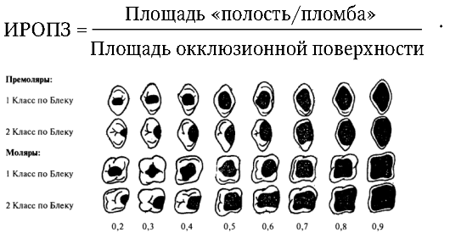
При показателях ИРОПЗ 0,2 — 0,4 применяется метод пломбирования. После окончания эндодонтического лечения возможна постановка временной пломбы (повязки), если невозможно поставить постоянную пломбу в первое посещение или для предотвращения возможных осложнений. Постоянное пломбирование проводят в одно посещение.
Для группы жевательных зубов при ИРОПЗ> 0,4 показано изготовление вкладок из металлов, из керамики или из композитных материалов. При ИРОПЗ > 0,6 показано изготовление искусственных коронок, при ИРОПЗ>0,8 показано применение штифтовых конструкций с последующим изготовлением коронок.

Процесс лечения периодонтита завершается рекомендациями пациенту по срокам повторного обращения и профилактике***.

V. ОРГАНИЗАЦИЯ МЕДИЦИНСКОЙ ПОМОЩИ ПАЦИЕНТАМ С БОЛЕЗНЯМИ ПЕРИАПИКАЛЬНЫХ ТКАНЕЙ
Лечение пациентов с периодонтитом и болезнями периапикальных тканей проводится в стоматологических медицинских организациях. Оказание помощи больным с периодонтитом и болезнями периапикальных тканей осуществляется врачами-стоматологами, врачами-стоматологами-терапевтами, врачами-стоматологами общей практики, зубными врачами. зубными врачами. В процессе оказания помощи принимает участие средний медицинский персонал.
VI. ТРЕБОВАНИЯ К ДИАГНОСТИКЕ И ЛЕЧЕНИЮ В АМБУЛАТОРНО-ПОЛИКЛИНИЧЕСКИХ УСЛОВИЯХ:
Вид медицинской помощи | первичная медико-санитарная помощь
Условия оказания медицинской помощи | амбулаторно
Форма оказания медицинской помощи | плановая
Категория возрастная | взрослые

Код по МКБ-10 | Диагностические мероприятия |  | Лечебные мероприятия |  | Лекарственные препараты и медикаменты, стоматологические материалы/ физиолечение  (на усмотрение лечащего врача, по показаниям) | Сроки лечения | Достигнутый результат
 | Обязательные, кратность выполнения: «1» - если 1 раз; «согласно алгоритму» - если обязательно несколько раз (1 и более) | Требующие обоснования (по показаниям, на усмотрение лечащего врача) | Обязательные, кратность выполнения: «1» - если 1 раз; «согласно алгоритму» - если обязательно несколько раз (1 и более) | Требующие обоснования (по показаниям, на усмотрение лечащего врача)
К04.4  К04.5  К04.6  К04.60  К04.61  К04.62  К04.63  К04.69  К04.7  К04.8  К04.80 | Сбор анамнеза и жалоб при патологии полости рта-1;  внешний осмотр челюстно-лицевой области-1;  визуальное исследование при патологии полости рта-1;  определение прикуса (при первичном обращении) -1 (физиологический, патологический);  осмотр полости рта с помощью инструментов (с заполнением зубной формулы при первичном обращении) -1;  пальпация органов полости рта– 1 и более;  термодиагностика зуба -1;  перкуссия зубов-1;  прицельная внутриротовая контактная ренгенография или радиовизиография -1 (для постановки диагноза );  описание и интерпретация рентгенологических изображений-1; | Люминесцентная стоматоскопия; электроодонтометрия;  ортопантомография; описание и интерпретация рентгенологических изображений;  определение индекса гигиены;  определение пародонтальных индексов;  консультация врача-стоматолога-хирурга | Обучение гигиене полости рта и зубов-1;  удаление распада пульпы-1-4;  инструментальная и медикаментозная обработка корневого канала-1-4;  пломбирование корневого канала -1-4;  прицельная внутриротовая контактная рентгенография или радиовизиография челюстно-лицевой области – 1(контроль качества пломбирования корневых каналов и оценка степени разрушения зуба); описание и интерпретация рентгенологических изображений – 1;  восстановление зуба пломбой** -1. | Аппликационная анестезия; профессиональная гигиена полости рта и зубов;  инфильтрационная анестезия и/или проводниковая анестезия;  снятие пломбы;  наложение временной пломбы;  снятие временной пломбы; коагуляция десны; трепанация зуба, искусственной коронки; закрытие перфорации стенки полости зуба; распломбировка корневого канала; фиксация внутриканального (анкерного) штифта, вкладки;  временное пломбирование лекарственным препаратом корневого канала;  назначение лекарственных препаратов при заболеваниях зубов; вскрытие подслизистого или поднадкостничного очага воспаления в полости рта**** | Анестетики; препараты для аппликационной анестезии; антисептики;  материалы для временных пломб; материалы для пломбирования корневого канала (временного или постоянного); материалы для постоянного пломбирования (за исключением амальгамы); фотополимеры – V, III, IV класс по Блэку только для фронтальных зубов, анкерные штифты, материалы для фиксации штифтов, пасты полировочные; материалы для распломбировки корневых каналов; физиолечение.  . | До 21 дней | Лечение завершено (301); выздоровление (301).
*** Дополнительная информация
*БДУ – без дополнительных уточнений
**Шлифовка и/или полировка пломбы входят в состав услуги «Восстановление зуба пломбой».

*** 1. Явка на прием к врачу-стоматологу (лечащему врачу) минимум один раз в полгода для проведения профилактических осмотров, гигиенических мероприятий.
2.Запломбированные зубы чистить зубной щеткой с пастой так же, как естественные зубы — два раза в день. После еды полоскать рот для удаления остатков пищи.
3. Для чистки межзубных промежутков можно использовать зубные нити (флоссы).
4.Если после пломбирования и окончания действия анестезии пломба мешает смыканию зубов, то необходимо в ближайшее время обратиться к лечащему врачу.
5.При пломбах из композитных материалов не следует принимать пищу, содержащую естественные и искусственные красители (например: чернику, чай, кофе и т. п.), в течение первых двух суток после пломбирования зуба.
6. Возможно временное появление боли (повышенной чувствительности) в запломбированном зубе во время приема и пережевывания пищи. Если указанные симптомы не проходят в течение 1—2 нед., необходимо обратиться к лечащему врачу.
7. При возникновении в зубе резкой боли необходимо как можно быстрее обратиться к лечащему врачу.
8. Раз в полгода следует посещать стоматолога для проведения профилактических осмотров и необходимых манипуляций (при пломбах из композитных материалов — для полировки пломбы, что увеличит срок её службы).
9. После проведения лечения необходимо динамическое наблюдение за зубом в течение 2-х лет. Контрольное рентгенологическое исследование следует проводить не ранее 3 месяцев и не позднее 1 года после пломбирования.

****Услуга А 16.07.011 «Вскрытие подслизистого или поднадкостничного очага воспаления в полости рта» оказывается врачами-стоматологами-хирургами, врачами-стоматологами (прошедшими аккредитацию в 2016 году и позднее) на этапах лечения болезней периапикальных тканей и предшествует восстановлению зуба постоянной пломбой.
В каждом конкретном случае за врачом остается право выбора той или иной методики лечения стоматологического заболевания, а также решение о выборе применяемых расходных материалов.

Алгоритм профессиональной гигиены рта и зубов

Этапы профессиональной гигиены:

— обучение пациента индивидуальной гигиене рта;

— контролируемая чистка зубов

— удаление над- и поддесневых зубных отложений;

— полирование поверхностей зубов;

— устранение факторов, способствующих скоплению зубного налета;

— аппликации реминерализирующих и фторсодержащих средств (за исключением районов с высоким содержанием фтора в питьевой воде, более 1 мг/л);

— мотивация пациента к профилактике и лечению стоматологических заболеваний.

Процедура проводится в одно посещение.

При удалении зубных отложений (зубной камень, мягкий зубной налет) следует соблюдать ряд условий:

— провести обработку рта раствором антисептика (0,06% раствор хлоргексидина, 0,05% раствор перманганата калия);

— при выраженной гиперестезии зубов и отсутствии общих противопоказаний удаление зубных отложений нужно проводить под местным обезболиванием;

-- изолировать обрабатываемые зубы от слюны;

-- обратить внимание на то, что рука, удерживающая инструмент, должна быть фиксирована на подбородке пациента или соседних зубах, терминальный стержень инструмента располагается параллельно оси зуба, основные движения – рычагообразные и соскабливающие – должны быть плавными, нетравмирующими.

В области металлокерамических, керамических, композитных реставраций, имплантатов (при обработке последних используются пластиковые инструменты), применяют ручной способ удаления зубных отложений.

Ультразвуковые аппараты не следует использовать у пациентов с респираторными и инфекционными заболеваниями, а также у больных с кардиостимуляторами.

Для удаления налета и полирования поверхностей зубов используют резиновые колпачки, для жевательных поверхностей — вращающиеся щеточки, для контактных поверхностей — вращающиеся ершики, резиновые конусы, суперфлоссы, флоссы и абразивные штрипсы. Полировочную пасту следует использовать, начиная с крупнодисперсной и заканчивая мелкодисперсной. При обработке поверхностей имплантатов следует использовать мелкодисперсные полировочные пасты и резиновые колпачки.

Необходимо устранить факторы, способствующие скоплению зубного налета: удалить нависающие края пломб, провести повторное полирование пломб.

Периодичность проведения профессиональной гигиены полости рта и зубов зависит от стоматологического статуса пациента (гигиенического состояния полости рта, интенсивности кариеса зубов, состояния тканей пародонта, наличия несъемной ортодонтической конструкции и стоматологических имплантатов). Минимальная периодичность проведения профессиональной гигиены — 2 раза в год.

